Standardillustrierende Aufgaben – WAT

Standardillustrierende Aufgaben veranschaulichen beispielhaft Standards für Lehrkräfte, Lernende und Eltern.

Fach | Wirtschaft-Arbeit-Technik
Name der Aufgabe | WAT_Fachbegriffe beim Fertigen anwenden_C
Kompetenzbereich | 2.4 Kommunizieren
Kompetenz | Verstehen und Anwenden von Fachsprache aus den Fachgebieten Wirtschaft, Arbeit und Technik
Niveaustufe(n) | C
Standard | Die Schülerinnen und Schüler können  Fachbegriffe ihren Erklärungen bzw. Abbildungen zuordnen
ggf. Themenfeld | Entwicklung, Planung, Fertigung und Bewertung einteiliger Produkte (P4) 5/6
ggf. Bezug Basiscurriculum (BC) oder übergreifenden Themen (ÜT) | BC Sprachbildung
ggf. Standard BC | Sprachbewusstheit: Wörter und Formulierungen der Alltags-, Bildungs- und Fachsprache unterscheiden
Aufgabenformat
offen |  | halboffen | geschlossen X
Erprobung im Unterricht:
Datum |  | Jahrgangsstufe: | Schulart:
Verschlagwortung | Fachsprache, Fertigen

Aufgabe und Material:

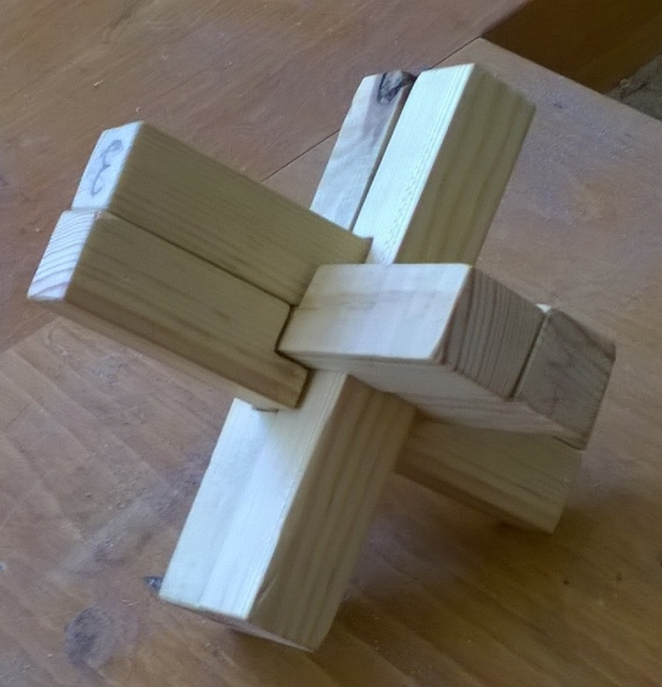 Knobelspiel Teufelsknoten

Die Schülerinnen und Schüler stellen aus Holz den Teufelsknoten her. Dazu nutzen sie unter anderem Werkzeuge. Bei der Fertigung kommt es zu Missverständnissen, weil die Schülerinnen und Schüler die fachlich richtigen Bezeichnungen nicht kennen und die Werkzeuge nicht fach- und sachgerecht nutzen.

LISUM 2017, Maike Voß, Thekla Walter;
Fotos: Jörg-Ulrich Rauhut, LISUM
Ordne den Bildern mit Linien die entsprechenden Werkzeuge zu.
Feinsäge |  | 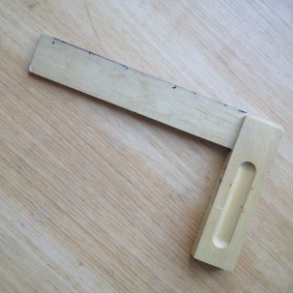
Stahlmaßstab |  | 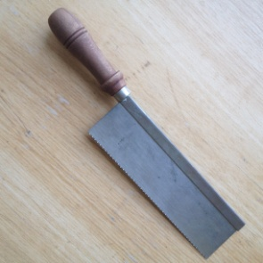
Anschlagwinkel |  | 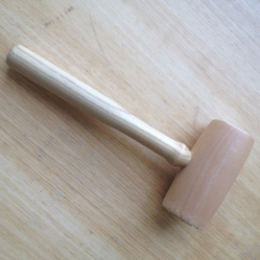
Sägelade |  | 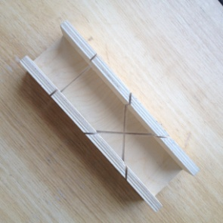
Stemmeisen/Stechbeitel |  | 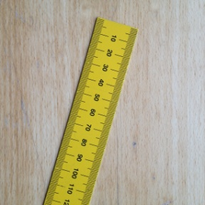
Holzhammer |  | 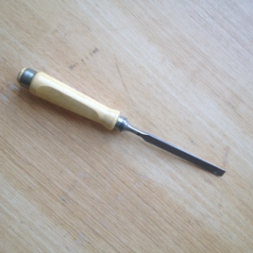

LISUM 2017, Maike Voß, Thekla Walter;
Fotos: Jörg-Ulrich Rauhut, LISUM
Erwartungshorizont:

Feinsäge
Stahlmaßstab
Anschlagwinkel
Sägelade
Stemmeisen/Stechbeitel
Holzhammer
LISUM 2017, Maike Voß, Thekla Walter;
Fotos: Jörg-Ulrich Rauhut, LISUM

